データ分析課題
環境情報学部 1年30組
学籍番号：70175306
ログイン名：t01549ym
松倉 友樹
2001年12月19日 提出
p195 練習問題

練習問題（p.195～p.196 ）

1．この仮説検定における帰無仮説、対立仮説をそれぞれ書きなさい。
帰無仮説（H0）：コンピューターによる教育とワークブックによる教育との間に教育効果の差がない（M1－M2＝0）
対立仮説（H1）：コンピューターによる教育とワークブックによる教育との間に教育効果の差がある（M1－M2≠0）

2．図11．7、図11．10に相当するものを出力しなさい。

Oneway Analysis of “点数” By ‘組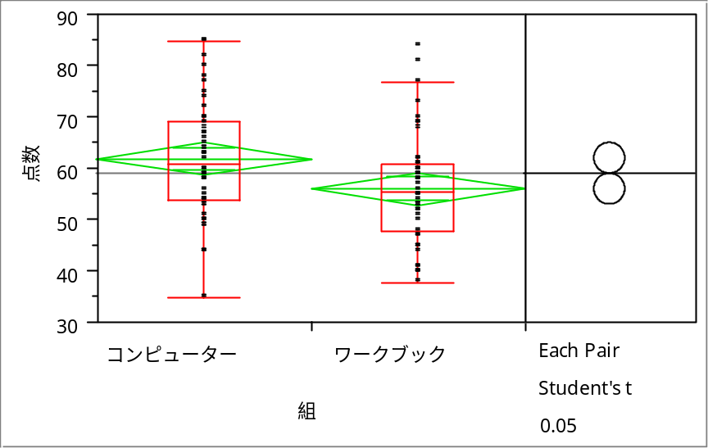
組による一元配置分析
一元配置の分散分析
あてはめの要約
R2乗 | 0.068072
自由度調整R2乗 | 0.057717
RMSE | 11.01949
応答の平均 | 59.03261
オブザベーション（または重みの合計） | 92

ｔ検定
 | 差分 | ｔ検定 | 自由度 | ｐ値（Prob＞｜ｔ｜）
推定値 | 5.8913 | 2.564 | 90 | 0.0120
標準誤差 | 2.2977
下側 95% | 1.3265
上側 95% | 10.4561
等分散を仮定
分散分析
要因 | 自由度 | 平方和 | 平均平方 | F値 | ｐ値（Prob>F）b > F
組 | 1 | 798.272 | 798.272 | 6.5740 | 0.0120
誤差 | 90 | 10928.630 | 121.429
全体（修正済み） | 91 | 11726.902

各水準の平均
水準 | 数 | 平均 | 標準誤差 | 下側95% | 上側 95%
コンピューター | 46 | 61.9783 | 1.6247 | 58.750 | 65.20665.206
ワークブック | 46 | 56.0870 | 1.6247 | 52.859 | 59.31559.315

平均の標準誤差および信頼区間は、各グループの誤差分散がすべて等しいと仮定したときのものです。

3．有意水準を5％としたとき、1．で立てた帰無仮説は棄却できるか、それともできないか。比較円を利用して判定しなさい。また、“ｔ検定”の表の数値を読み取ることで確認しなさい。
比較円によると、比較円が全く交差していないため、コンピューターによる教育とワークブックによる教育との間に教育効果の差があるといえる。よって、帰無仮説は棄却できる。また、p値（1.2％）が有意水準を（5％）を下回るために、帰無仮説は棄却され、自分の立てた命題が正しいと支持された。

4．もし、3．で有意水準を1％とすると帰無仮説は棄却できるか。同様に判定しなさい。
P値が1.2％のために、有意水準の1％を上回り、帰無仮説は棄却されない。

5．もしあなたがこの国の政府に、小学校の算数教育にコンピューターによる自習教材を導入すべきかどうかを提言する立場にあるとすれば、あなたはこの結果からどのような政策を提言するか、意見を述べなさい。
3．と4．によって出された結果により、有意水準が1％のときは帰無仮説は採択されたが、5％のときは命題が採択された。これによって、100人に1．2人差が出ない可能性を出すよりも（ワークブック）、それを上回る数値を出したコンピューターのほうが、効果があると思われる。よって、自分が小学校の算数教育にコンピューターによる自習教材を導入すべきかどうかを提言する立場にあれば、すべきであると提言するであろう。

